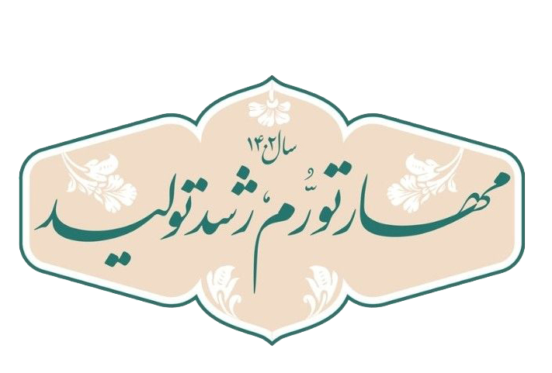
شماره
تاریخ
ندارد
با سلام و احترام
به استحضار می رساند لیست اسامی سرآمدان آموزشی دانشگاه فنی و حرفه ای استان یزد، جهت تقدیر در مراسم بزرگداشت مقام شامخ معلم در اردیبهشت 1402 به شرح جدول ذیل تقدیم می گردد.
ردیف | نام مرکز | استاد سرآمد هیئت علمی | استاد سرآمد کادر آموزشی موظف
1 | دانشکده فنی و حرفه ای پسران یزد شماره 1 (شهید صدوقی) | حمیدرضا بیگ زاده | محمدجواد صدیقیان
2 | آموزشکده فنی و حرفه ای دختران یزد (حضرت رقیه(س)) | مریم صابری اناری | -
3 | آموزشکده فنی و حرفه ای کشاورزی امین خاتم | علیرضا مرتضائی | -
4 | آموزشکده فنی و حرفه ای پسران اردکان (شهید بهشتی) | مجتبی ابوطالبی میرصالح | محمدحسن جعفری ندوشن
5 | آموزشکده فنی و حرفه ای پسران میبد (امام خمینی (ره)) | بمانعلی عبداللهی | -

